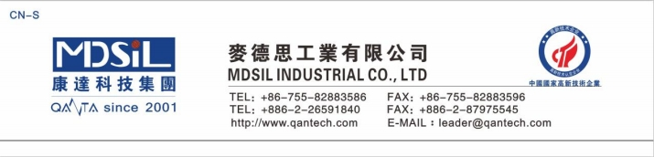
2

抗指纹易擦拭 UV 硬化树酯－AF36

產品簡介

AF36 是光硬化樹脂，特別為 PET 塑料材質表面塗裝所研發 的。在紫外光的照射下，樹脂迅速發生反應，能與 PET 基 材產生極優良的接著強度。本產品具有良好的延伸性，表 亁性與快速硬化的特性，黏度值低，直接用塗佈方式上膠 於 PET 片上，作為不延伸 PET 基材表面保護和防污。主要 應用在手机保护贴 UV 硬化抗指纹涂层，手机背盖保护。

產品特色

1.本產品是 UV 型丙烯酸酯类组合物，固化后有高透光性。 2.本產品具 有高水接触角， 表面爽 滑，并 且容易 擦拭的特

1.实际物品的硬化时间会受到下列因素影响：①对象的几 何形状，②对象的材质特性，③涂层的厚度，④UV 灯源的 效能。硬化的条件则需要以实际的物品和条件来做最后的 确认。

2.请定时量测 UV 灯管的强度与照度。曝光过度对 UV 胶的 性质影响不大，曝光不足对 UV 胶的性质有很大影响，可能 会造成胶体的反应率偏低，环测的寿命下降。

3.此光硬化树脂为 UV 光系统，在操作时宜注意长时间照射 可见光也会导致产品固化发生而黏度变高的情形，请使用 者在生产过程中注意光线的影响，最佳是于黄光区下生产。 成品性質

点。

3.本產品有較佳耐磨擦與低彩虹紋表现。 4.本產品具有優越的耐黃化和低收縮性能。 5.本產品符合 RoHs 法規規範。

樹脂規格

AF36

外觀

顏色

粘度 25℃，S21 100rpm，cps 溶劑種類

固含量，%

澄清液體

透明

6-12

MIBK\MEK

35%

項目 | 使用儀器 | 規格
透光率 | 光譜儀 JIS K-7105 | ≧90%
霧度 | 光譜儀 JIS K-7105 | ≤1.0%
耐磨 | 自動耐磨機 Steel wool（＃ 0000）＊300time | 1800g/cm，  No Scratch
密著性 | 百格刀 JIS K-5600 | 5B
硬度 | 鉛筆硬度儀 JIS K-5600 | ≧2H
水接觸角 | 接觸角測試儀 | ≧108°
b＊ | 光譜儀 JIS K-7105 | <1.0
翹曲 | 裁成 B5 测试边角翘曲程度 | <10mm
水接触角  变化 | 自動耐磨機 Steel wool（＃ 0000）＊300time 后变化 | ≧70°

硬化條件

建议涂布干厚：

干燥条件：

建议照射 UV 波长/灯源： 建议照射能量：

使用方法

3-5um

90 ℃，干燥 2 min 310-365 nm /H TYPE

380-500mj/cm

儲存環境

本產品應 存放在室內陰涼通風處 ，遠離 火源光 源，避 免與 陽光接觸。儲存溫度在 25℃到 30℃。保質期為 6 個月。 處置原則

本產品不 含致癌物質，但操作时需 带手套 ，避免沾在皮肤 上、衣物 及眼睛，如有请用肥皂 水冲洗 。过敏体质的人， 皮肤直接接触本产品可能会发生过敏症状。送醫診斷。

7

